MH-02流量传感器技术文档
产品特点:
- 本产品外观轻巧灵便,体积小,便于安装.
- 叶轮内部镶有不锈钢珠,永远耐磨.
- 密封圈采用上,下受力的结构永不漏水.
- 霍尔元件采用德国进口,并且用灌封胶封装,
防止进水,永不老化.
- 所有原材料均有符合ROSH检测标准
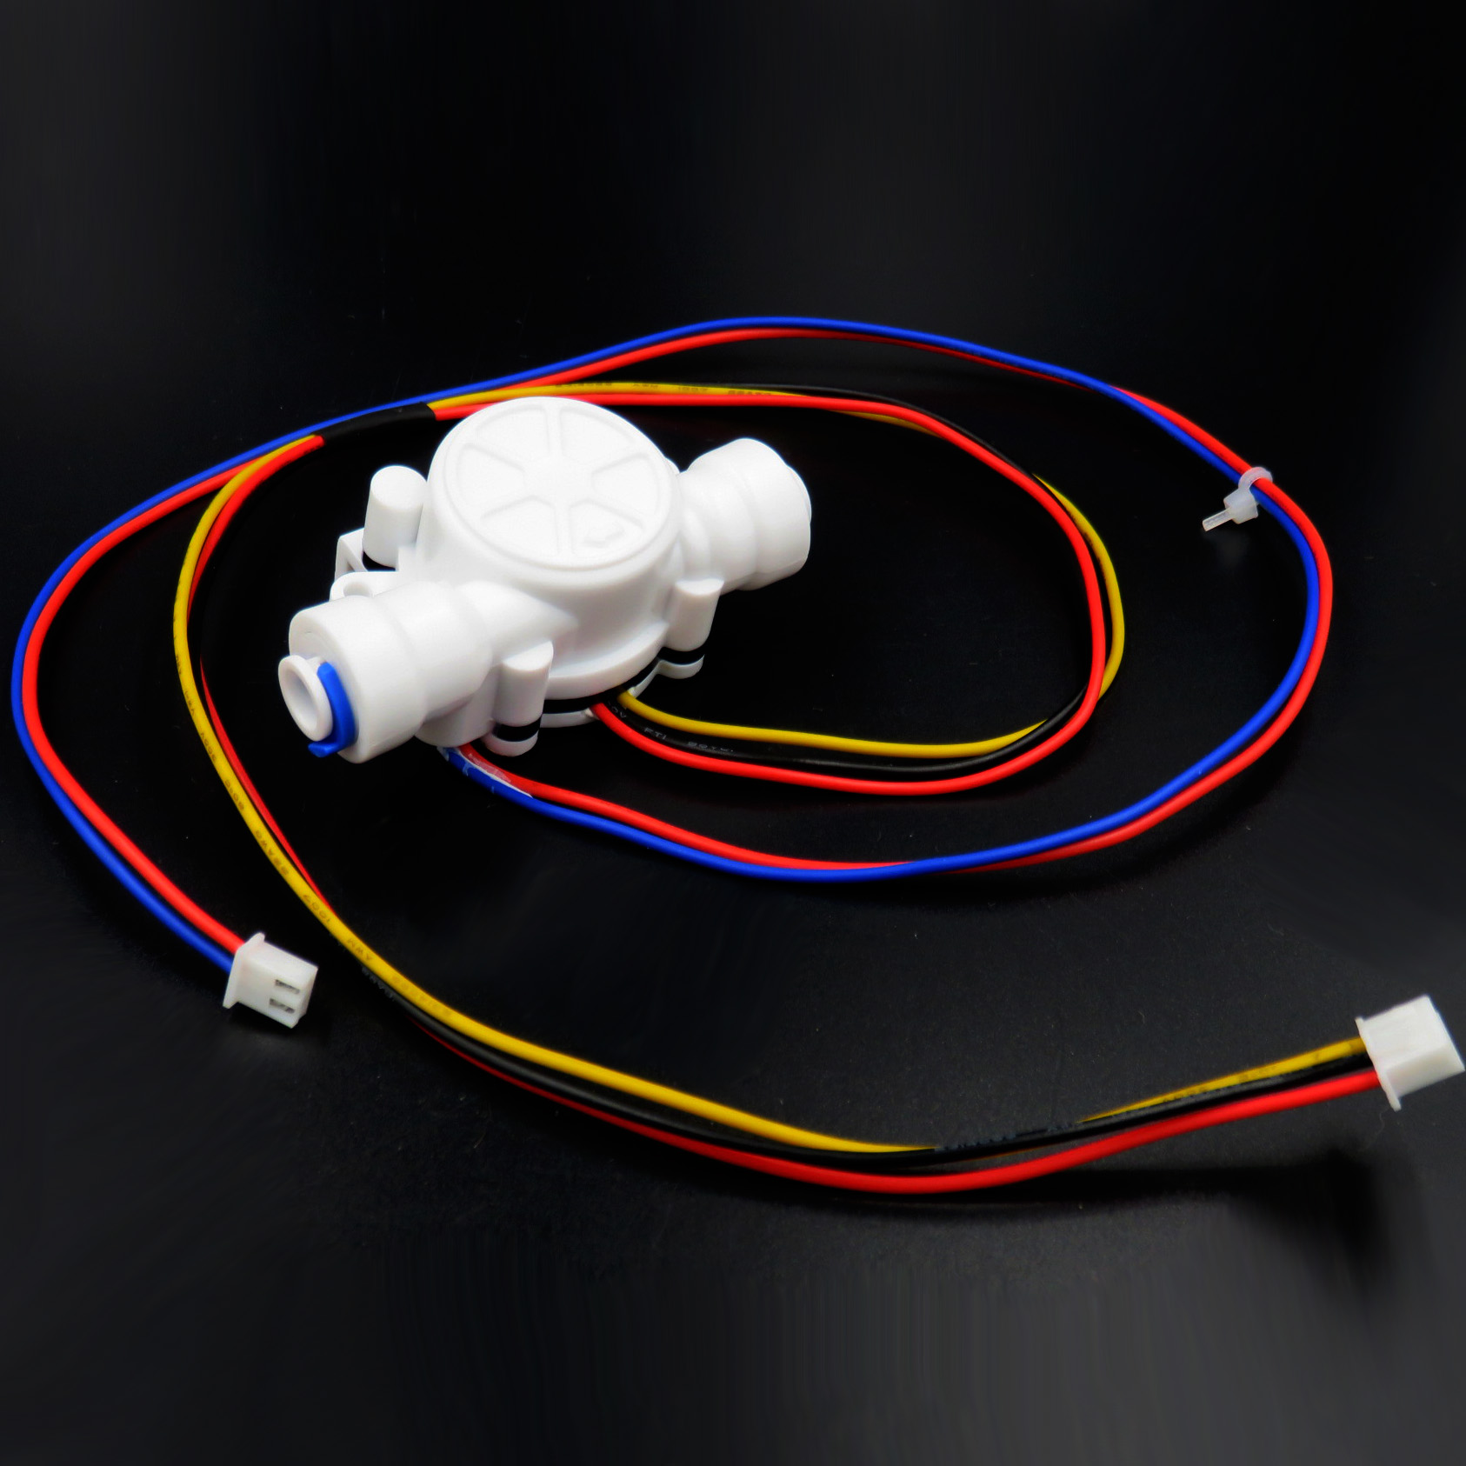

一、产品简介：
水流量传感器主要由塑料阀体 、水流转子组件和霍尔传感器组成。
它装在热水器进水端，用于检测进水流量，当水通过水流转子组件时，
磁性转子转动并且转速随着流量变化而变化，霍尔传感器输出相应脉冲
信号，反馈给控制器，由控制器判断水流量的大小，进行调控。

- 使用注意事项
- 严禁剧烈冲击以及化学物质的侵蚀。
- 严禁抛掷或碰撞。 安装方向示意图
- 垂直安装，倾斜度不超过5度。 OUT

- 介质温度不宜超过120⁰ C。

三、输出波形图： IN

Duty Cy=40%～60%

四、 引出线方式：

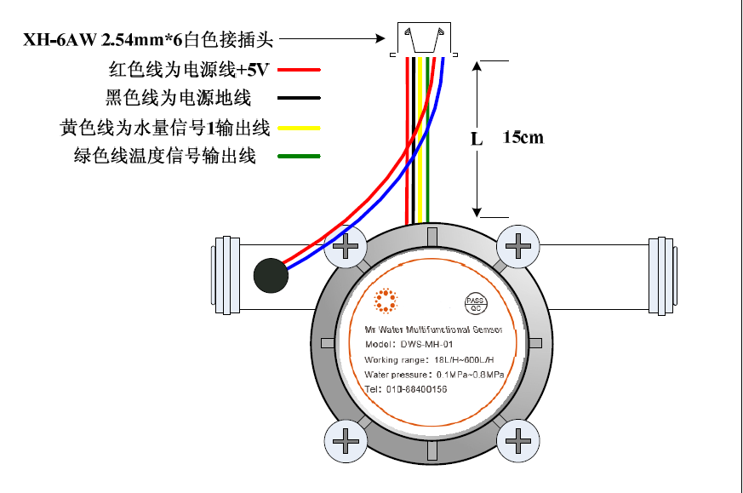

五、技术参数
适用范围: |  | 适用于全自动燃气热水器
基  本  参  数 | 1、最低额定工作电压 | DC3.5V-18V/7-24V
基  本  参  数 | 2、最大工作电流 | 15 mA （DC 5V）
基  本  参  数 | 3、工作电压范围 | DC 5～18 V
基  本  参  数 | 4、负载能力 | ≤10 mA （DC 5V）
基  本  参  数 | 5、使用温度范围 | ≤80℃
基  本  参  数 | 6、使用湿度范围 | 35%～90%RH（无结霜状态）
基  本  参  数 | 7、允许耐压 | 水压1.0Mpa以下
基  本  参  数 | 8、保存温度 | -25～+80℃
基  本  参  数 | 9、保存湿度 | 25%～95%RH
技  术  要  求 | 1、输出脉冲高电平 | >DC 4.5 V (输入电压 DC 5 V)
技  术  要  求 | 2、输出脉冲低电平 | <DC 0.5 V (输入电压 DC 5 V)
技  术  要  求 | 3、精 度  （流量--脉冲输出） | 0.5～6L/min±3%
技  术  要  求 | 4、输出脉冲占空比 | 50±10%
技  术  要  求 | 5、输出上升时间 | 0.04μS
技  术  要  求 | 6、输出下降时间 | 0.18μS
技  术  要  求 | 7、流量-脉冲特性 | 水平测试脉冲频率(Hz)=[ 15*Q]±3%(水平测试) (Q为流量L/min )
技  术  要  求 | 8、耐冲击 | 产品包装好,从50cm高度X、Y、Z方向自由落下至混凝土表面无异常,  精度变化5%以内。
技  术  要  求 | 9、绝缘电阻 | 霍尔传感器与铜阀体之间的绝缘电阻100MΩ以上。(DC 500V)
技  术  要  求 | 10、耐热性 | 在80±3℃环境中放置48h , 返回常温1-2h无异常,且零件无裂纹、松驰、膨胀、变形等现象，精度变化10%以内。
技  术  要  求 | 11、耐寒性 | 在-20±3℃环境中放置48h , 返回常温1-2h无异常,且零件无裂纹、松驰、膨胀、变形等现象，精度变化10%以内。
技  术  要  求 | 12、耐湿性 | 在40±2℃,相对湿度90%～95%RH环境中放置72h取出后 , 绝缘电阻1MΩ以上。
技  术  要  求 | 13、拉拔强度 | 在引出线上施加1分钟10N的拉力，无松脱、拉断现象，且性能无变化。
技  术  要  求 | 14、耐久性 | 在常温下,从进水口通入0.1MPa水压,以接通1S,断开0.5S为一循环,  试验30万次无异常。

六、出厂检验：

项目 | 测量工具 |  | 技 术 要 求
外  观 | 目  测 |  | 阀体及配件的表面光洁、无变形、去毛刺、无明显痕迹、颜色一致；没粘有污渍；各连配件是否牢固、端正；是否正确贴粘商标、ＱＣ标签及生产日期。
性  能 | 1、稳压电源  2、示波器  3、频率计  4、兆欧表  5、温度计  6、湿度计  7、测试台 |  | 1、脉冲频率(Hz)=[15* Q ] ±3% (Q--流量L/min )  2、输出脉冲高电平：>DC 4.5 V (输入电压 DC 5V)  3、输出脉冲低电平：<DC 0.5 V (输入电压 DC 5V)  4、输出脉冲占空比：50±10%  5、工作电压范围:5～18V  6、允许耐压：1.0 Mpa以下  7、绝 缘 电 阻： 100 MΩ以上
尺  寸 | 游标卡尺 |  | 引出线、阀体安装尺寸是否符合图纸尺寸
数
量
制定日期 |  |  |  | 制定 |  | 更改日期
制定原因 |  |  |  | 批准 |  | 更改原因

七、工序流程卡
流程编号 | 工序名称 |  |  | 要 求 |  |  | 负 责 部 门
(1) | 元（配）件 |  |  | 性能参数特性、尺寸、外观等。 |  |  | 质 检 部
(2) | 阀体外泄  检 测 |  |  | 在0.8Mpa水压下，观察1min无泄漏。 |  |  | 装配车间
(3) | 装水流转子  组 件 |  |  | 1、 检测零件尺寸  2、 检测磁场强度  3、 粘接牢固  4、 装配后，转动是否灵活 |  |  | 装配车间
(4) | 压 挡 圈 |  |  | 1、 检测零件尺寸  2、 确认转子转动灵活  3、 保证无轴向转动  4、 压装到位  5、 检测尺寸Ｌ |  |  | 装配车间
(5) | 装 配  霍尔传感器 |  |  | 1、 检测零件尺寸  2、 检测性能  3、 扭距为1-2N.m  4、 安装牢固 |  |  | 装配车间
(6) | 装配总成 |  |  | 1、部件引出线及外观符合要求  2、安装位置是否正确 |  |  | 质 检 部  装配车间
(7) | 总成测试及  检 验 |  |  | 1、 基本参数及外观检查  2、测试过程中严禁短路、电压过高及过低以免造成元件损坏及误差 |  |  | 装配车间
(8) | 装稳流组件 |  |  | 装配齐全，到位，紧固 |  |  | 装配车间
(9) | 包 装 |  |  | 商标及标签、产品外观、数量检查 |  |  | 装配车间
(10) | 产成品入库 |  |  | 产品数量检查及核实 |  |  | 成 品 库
(11) | 出厂抽检 |  |  | 基本参数、引出线、  安装尺寸、外观 |  |  | 质 检 部
制定日期 |  |  | 制定 |  |  | 更改日期
制定原因 |  |  | 批准 |  |  | 更改原因

